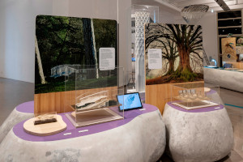 | Ausstellungsansicht BioInspiration_1.jpg  Blick in die Ausstellung „BioInspiration“ |  | © Technisches Museum Wien  Abdruck honorarfrei im Rahmen der Berichterstattung zur Ausstellung BioInspiration
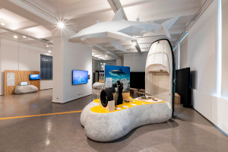 | Ausstellungsansicht BioInspiration_2.jpg  Blick in die Ausstellung „BioInspiration“ |  | © Technisches Museum Wien  Abdruck honorarfrei im Rahmen der Berichterstattung zur Ausstellung BioInspiration
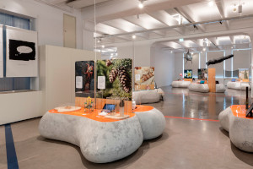 | Ausstellungsansicht BioInspriation_3.jpg  Blick in die Ausstellung „BioInspiration“ |  | © Technisches Museum Wien  Abdruck honorarfrei im Rahmen der Berichterstattung zur Ausstellung BioInspiration
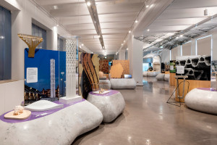 |  | Ausstellungsansicht BioInspriation_4.jpg  Blick in die Ausstellung „BioInspiration“ |  | © Technisches Museum Wien  Abdruck honorarfrei im Rahmen der Berichterstattung zur Ausstellung BioInspiration
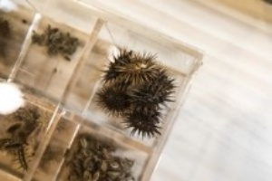 |  | Klette.jpg  Früchte der Klette, die als Vorbild für den Klettverschluss dienten |  | © Parque de las Ciencias Granada  Abdruck honorarfrei im Rahmen der Berichterstattung zur Ausstellung BioInspiration

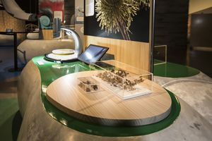 | Klettverschluss.jpg  Der Klettverschluss ist die wohl bekannteste bionische Anwendung | © Parque de las Ciencias Granada  Abdruck honorarfrei im Rahmen der Berichterstattung zur Ausstellung BioInspiration
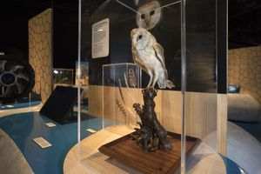 | Schleiereule.jpg  Die kammartig gezahnten Flügel der Schleiereule sind das Vorbild für geräuscharme Ventilatoren | © Parque de las Ciencias Granada  Abdruck honorarfrei im Rahmen der Berichterstattung zur Ausstellung BioInspiration
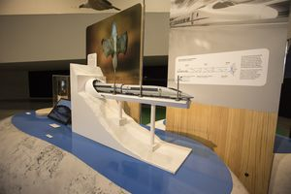 | Hochgeschwindigkeitszug.jpg  Hochgeschwindigkeitszug, der nach dem Vorbild des Eisvogelschnabels konstruiert wurde und damit geräuschärmer und effizienter unterwegs ist | © Parque de las Ciencias Granada  Abdruck honorarfrei im Rahmen der Berichterstattung zur Ausstellung BioInspiration
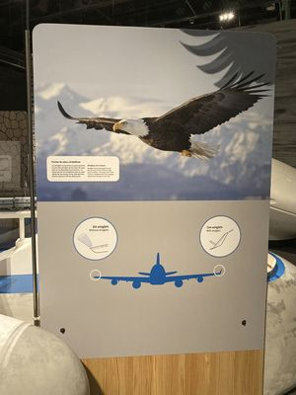 | Winglet.jpg  Die Winglets moderner Verkehrsflugzeuge optimieren den Auftrieb und sind den Flügeln von Raubvögeln nachempfunden | © Technisches Museum Wien  Abdruck honorarfrei im Rahmen der Berichterstattung zur Ausstellung BioInspiration

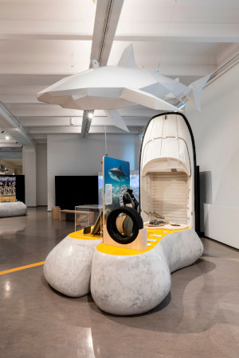 | Haifischhaut_1.jpg  Die Beschaffenheit von Haifischhaut inspirierte viele Innovationen wie Schwimmanzüge, Bootsrümpfe, Yogamatten und medizinische Schutzfolien | © Technisches Museum Wien  Abdruck honorarfrei im Rahmen der Berichterstattung zur Ausstellung BioInspiration
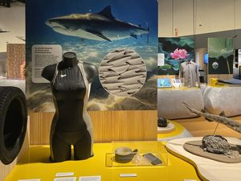 | Haifischhaut_2.jpg  Die Haut von Haifischen ist hydrodynamisch und antibakteriell und wird deshalb von vielen Anwendungen kopiert | © Technisches Museum Wien  Abdruck honorarfrei im Rahmen der Berichterstattung zur Ausstellung BioInspiration
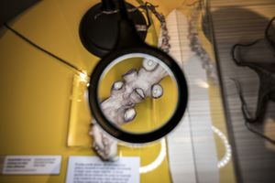 | Saugnäpfe_Tentakel.jpg  Für die Entwicklung von Saugnäpfen dienten die Tentakel von Kraken als Vorbild | © Parque de las Ciencias Granada  Abdruck honorarfrei im Rahmen der Berichterstattung zur Ausstellung BioInspiration
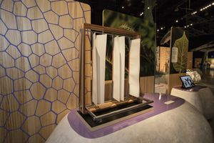 | Beschattungssystem_1.jpg  Wandelbare Beschattungssysteme ahmen fleischfressende Pflanzen nach | © Parque de las Ciencias Granada  Abdruck honorarfrei im Rahmen der Berichterstattung zur Ausstellung BioInspiration

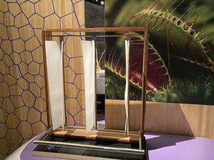 | Beschattungssystem_2.jpg  Ein Forschungsprojekt versucht, die Öffnungs- und Schließmechanismen von fleischfressenden Pflanzen für eine flexible Fassadenbeschattung nachzuempfinden | © Parque de las Ciencias Granada  Abdruck honorarfrei im Rahmen der Berichterstattung zur Ausstellung BioInspiration
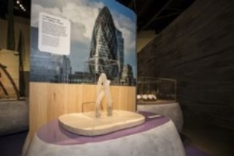 | Architektur_Gherkin_Tower.jpg  Bionische Architektur: Meeresschwamm als Inspiration für Wolkenkratzer „The Gherkin“ in London | © Parque de las Ciencias Granada  Abdruck honorarfrei im Rahmen der Berichterstattung zur Ausstellung BioInspiration
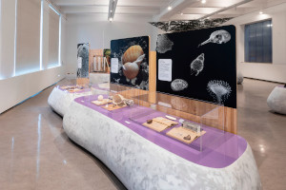 | Architektur_Michael_Pawlyn.jpg  Der britische Architekt Michael Pawlyn ist für seine bionische Architektur bekannt | © Technisches Museum Wien  Abdruck honorarfrei im Rahmen der Berichterstattung zur Ausstellung BioInspiration
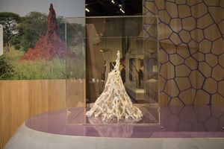 | Termitenbau_1.jpg  Termitenbauten erreichen auch ohne Klimaanlage angenehme Temperaturen im Inneren | © Parque de las Ciencias Granada  Abdruck honorarfrei im Rahmen der Berichterstattung zur Ausstellung BioInspiration
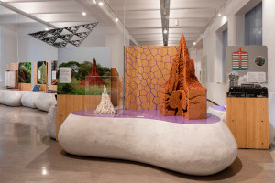 | Termitenbau_2.jpg  Das Modell eines Termitenbaus zeigt das ausgeklügelte Belüftungssystem, das auch nachhaltige Architektur inspiriert | © Technisches Museum Wien  Abdruck honorarfrei im Rahmen der Berichterstattung zur Ausstellung BioInspiration

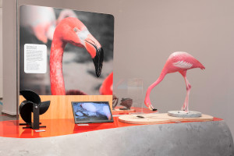 | Energieeffizienz.jpg  Vielversprechende Entwicklungen wie eine Turbine, die die Form des Flamingoschnabels imitiert |  |  | © Technisches Museum Wien  Abdruck honorarfrei im Rahmen der Berichterstattung zur Ausstellung BioInspiration
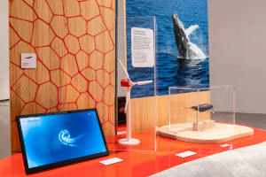 | Naturformen_Nachhaltigkeit.jpg  Vielversprechende Entwicklungen wie Rotorblätter, die Buckelwalflossen nachempfunden sind und die Leistungsfähigkeit von Windkraftanlagen verbessern |  |  | © Technisches Museum Wien  Abdruck honorarfrei im Rahmen der Berichterstattung zur Ausstellung BioInspiration
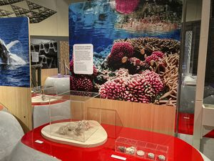 | Zement.jpg  Korallenartig wachsender Zement ist klimaschonend und könnte CO₂ binden, anstatt ihn zu produzieren |  |  | © Technisches Museum Wien  Abdruck honorarfrei im Rahmen der Berichterstattung zur Ausstellung BioInspiration
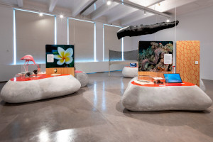 | Nachhaltige_Innovationen.jpg  Systematiken der Natur für nachhaltige Innovationen |  |  | © Technisches Museum Wien  Abdruck honorarfrei im Rahmen der Berichterstattung zur Ausstellung BioInspiration
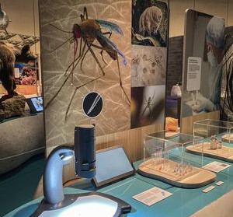 | Stechmücken.jpg  Stechmücken liefern Impulse für medizinische Innovationen wie schmerzfreie Injektionsnadeln |  |  | © Technisches Museum Wien  Abdruck honorarfrei im Rahmen der Berichterstattung zur Ausstellung BioInspiration
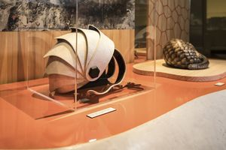 | Schuppentier_1.jpg  Rucksack, der sich wie ein bedrohtes Schuppentier zu einer Kugel mit Außenpanzerung zusammenrollt |  |  | © Parque de las Ciencias Granada  Abdruck honorarfrei im Rahmen der Berichterstattung zur Ausstellung BioInspiration
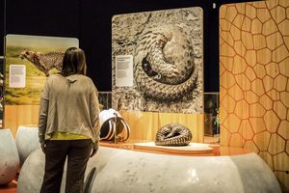 | Schuppentier_2.jpg  Rucksack, der ein Schuppentier imitiert |  | © Parque de las Ciencias Granada  Abdruck honorarfrei im Rahmen der Berichterstattung zur Ausstellung BioInspiration
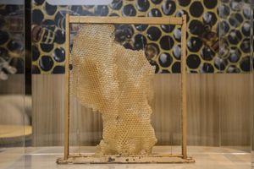 | Bienenwaben.jpg  Bienenwaben zeigen, wie effizient die sechseckige Form ist, weshalb sie auch in der Raumfahrt häufig zum Einsatz kommt |  | © Parque de las Ciencias Granada  Abdruck honorarfrei im Rahmen der Berichterstattung zur Ausstellung BioInspiration
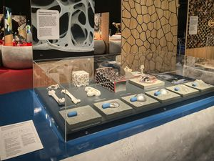 | Schwammknochen_Mondhabitat.jpg  Mondhabitate kopieren die Belastbarkeit von Schwammknochen |  | © Technisches Museum Wien  Abdruck honorarfrei im Rahmen der Berichterstattung zur Ausstellung BioInspiration
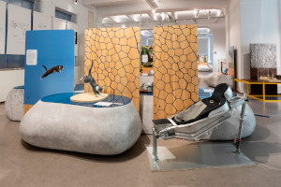 | Katzenlandung_Dämpfsysteme.jpg  Die sanfte Katzenlandung inspiriert die Dämpfsysteme von Raumschiffen |  | © Technisches Museum Wien  Abdruck honorarfrei im Rahmen der Berichterstattung zur Ausstellung BioInspiration
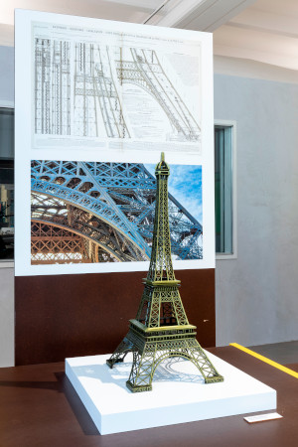 | Eiffelturm_Oberschenkelknochen.jpg  Der Eiffelturm wurde dem menschlichen Oberschenkelknochen nachempfunden |  |  | © Technisches Museum Wien  Abdruck honorarfrei im Rahmen der Berichterstattung zur Ausstellung BioInspiration
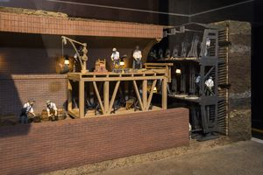 | Modell_Themse-Tunnelbau.jpg  Das Modell zeigt den Themse-Tunnelbau, der sich der Systematik von Bohrwürmern bediente |  |  | © Parque de las Ciencias Granada  Abdruck honorarfrei im Rahmen der Berichterstattung zur Ausstellung BioInspiration
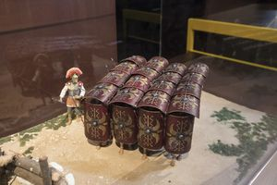 | Modell_Schildkrötenformation.jpg  Schlachtformation des römischen Heeres, bei der Schildkröten als Vorbild dienten |  |  | © Parque de las Ciencias Granada  Abdruck honorarfrei im Rahmen der Berichterstattung zur Ausstellung BioInspiration
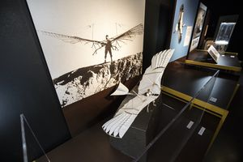 | Lilienthal-Gleiter.jpg  Otto Lilienthal konstruierte seine Flugmaschine nach dem Vorbild von Vögeln | © Parque de las Ciencias Granada  Abdruck honorarfrei im Rahmen der Berichterstattung zur Ausstellung BioInspiration

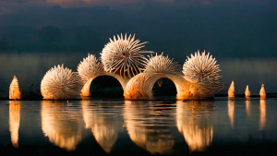 |  | Sujet_Sea.jpg  Die Sujets der Ausstellung haben eine Besonderheit: Sie wurden mithilfe Künstlicher Intelligenz erstellt. Eine Spezial-Software, die mit einer Bilddatenbank verknüpft ist, wandelt Wörter und ganze Sätze in Bilder um, die nie identisch sind |  | © Technisches Museum Wien/Heimat Wien  Abdruck honorarfrei im Rahmen der Berichterstattung zur Ausstellung BioInspiration
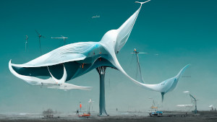 | Sujet_Wind.jpg  Die Sujets der Ausstellung haben eine Besonderheit: Sie wurden mithilfe Künstlicher Intelligenz erstellt. Eine Spezial-Software, die mit einer Bilddatenbank verknüpft ist, wandelt Wörter und ganze Sätze in Bilder um, die nie identisch sind |  | © Technisches Museum Wien/Heimat Wien  Abdruck honorarfrei im Rahmen der Berichterstattung zur Ausstellung BioInspiration
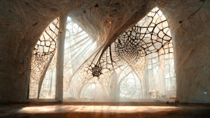 | Sujet_Coweb.jpg  Die Sujets der Ausstellung haben eine Besonderheit: Sie wurden mithilfe Künstlicher Intelligenz erstellt. Eine Spezial-Software, die mit einer Bilddatenbank verknüpft ist, wandelt Wörter und ganze Sätze in Bilder um, die nie identisch sind |  | © Technisches Museum Wien/Heimat Wien  Abdruck honorarfrei im Rahmen der Berichterstattung zur Ausstellung BioInspiration
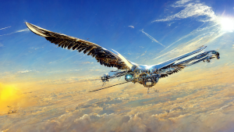 | Sujet_Airplane_with_eagle.jpg  Die Sujets der Ausstellung haben eine Besonderheit: Sie wurden mithilfe Künstlicher Intelligenz erstellt. Eine Spezial-Software, die mit einer Bilddatenbank verknüpft ist, wandelt Wörter und ganze Sätze in Bilder um, die nie identisch sind |  | © Technisches Museum Wien/Heimat Wien  Abdruck honorarfrei im Rahmen der Berichterstattung zur Ausstellung BioInspiration
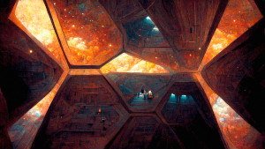 | Sujet_Imagine.jpg  Die Sujets der Ausstellung haben eine Besonderheit: Sie wurden mithilfe Künstlicher Intelligenz erstellt. Eine Spezial-Software, die mit einer Bilddatenbank verknüpft ist, wandelt Wörter und ganze Sätze in Bilder um, die nie identisch sind |  | © Technisches Museum Wien/Heimat Wien  Abdruck honorarfrei im Rahmen der Berichterstattung zur Ausstellung BioInspiration

Pressebilder zur Ausstellung:
https://www.technischesmuseum.at/presse

Bilder zur Eröffnung der Ausstellung am 25. Oktober 2022 mit Staatssekretärin Andrea Mayer:
https://www.apa-fotoservice.at/galerie/30950

Presse-Kontakt:
Technisches Museum Wien
Madeleine Pillwatsch
Mariahilfer Straße 212, 1140 Wien
Tel. +43 1 899 98-1200
presse@tmw.at
www.technischesmuseum.at/presse
https://twitter.com/tmwpress

